ПОЯСНИТЕЛЬНАЯ ЗАПИСКА

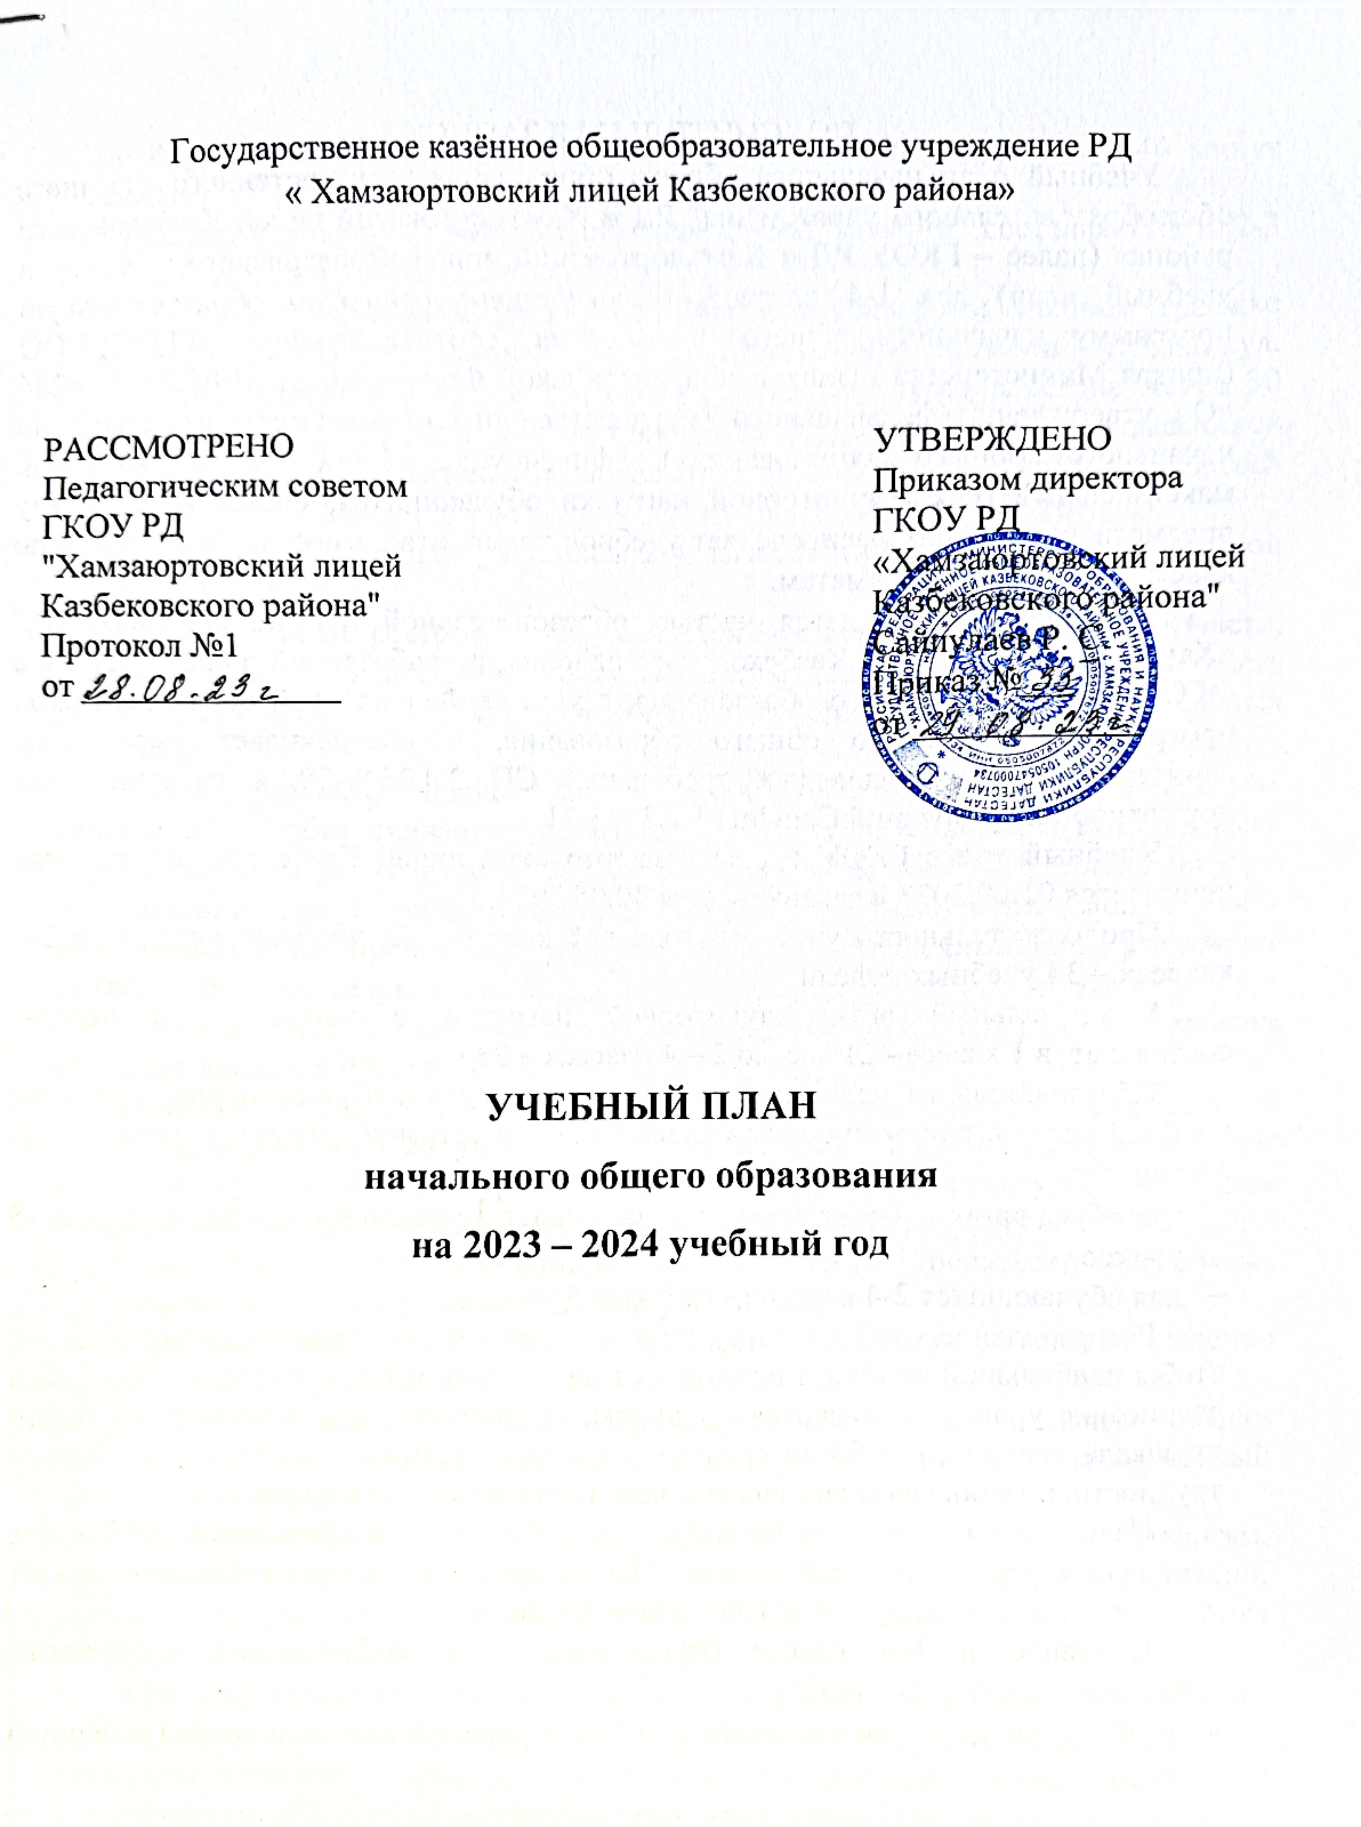

Учебный план начального общего образования государстенного казённого общеобразовательного учреждения РД « Хамзаюртовский лицей Казбековского района» (далее – ГКОУ РД « Хамзаюртовский лицей Казбековского района» и учебный план) для 1-4 классов, реализующего основную образовательную программу начального общего образования, соответствующую ФГОС НОО (приказ Министерства просвещения Российской Федерации от 31.05.2021 №286 «Об утверждении федерального государственного образовательного стандарта начального общего образования»), фиксирует общий объём нагрузки, максимальный объём аудиторной нагрузки обучающихся, состав и структуру предметных областей, распределяет учебное время, отводимое на их освоение по классам и учебным предметам.

Учебный план является частью образовательной программы ГКОУ РД «Хамзаюртовский лицей Казбековского района», разработанной в соответствии с ФГОС начального общего образования, с учетом Федеральной образовательной программой начального общего образования, и обеспечивает выполнение санитарно-эпидемиологических требований СП 2.4.3648-20 и гигиенических нормативов и требований СанПиН 1.2.3685-21.

Учебный год в ГКОУ РД «Хамзаюртовский лицей Казбековского района» начинается 01.09.2023 и заканчивается 30.05.2024.

Продолжительность учебного года в 1 классе - 33 учебные недели во 2-4 классах – 34 учебных недели.

Максимальный объем аудиторной нагрузки обучающихся в неделю составляет в 1 классе - 21 час, во 2 – 4 классах – 23 часа.

Образовательная недельная нагрузка распределяется равномерно в течение учебной недели, при этом объем максимально допустимой нагрузки в течение дня составляет:

* для обучающихся 1-х классов - не превышает 4 уроков и один раз в неделю -5 уроков.
* для обучающихся 2-4 классов - не более 5 уроков.

Распределение учебной нагрузки в течение недели строится таким образом, чтобы наибольший ее объем приходился на вторник и (или) среду. На эти дни в расписание уроков включаются предметы, соответствующие наивысшему баллу по шкале трудности либо со средним баллом и наименьшим баллом по шкале трудности, но в большем количестве, чем в остальные дни недели.

Изложение нового материала, контрольные работы проводятся на 2 - 4-х уроках в середине учебной недели. Продолжительность урока (академический час) составляет 40 минут, за исключением 1 класса.

Обучение в 1-м классе осуществляется с соблюдением следующих дополнительных требований:

* учебные занятия проводятся по 5-дневной учебной неделе и только в первую смену;
* использование «ступенчатого» режима обучения в первом полугодии (в сентябре, октябре - по 3 урока в день по 35 минут каждый, в ноябре-декабре - по 4 урока по 35 минут каждый; январь - май - по 4 урока по 40 минут каждый).

Продолжительность выполнения домашних заданий составляет во 2-3 классах - 1,5 ч., в 4 классах - 2 ч.

С целью профилактики переутомления в календарном учебном графике предусматривается чередование периодов учебного времени и каникул. Продолжительность каникул в течение учебного года составляет не менее 30 календарных дней, летом — не менее 8 недель. Для первоклассников предусмотрены дополнительные недельные каникулы в середине третьей четверти.

Учебные занятия для учащихся 2-4 классов проводятся по 5-и дневной учебной неделе.

Учебный план состоит из двух частей — обязательной части и части, формируемой участниками образовательных отношений. Обязательная часть учебного плана определяет состав учебных предметов обязательных предметных областей.

Часть учебного плана, формируемая участниками образовательных отношений, обеспечивает реализацию индивидуальных потребностей обучающихся. Время, отводимое на данную часть учебного плана внутри максимально допустимой недельной нагрузки обучающихся, может быть использовано: на проведение учебных занятий, обеспечивающих различные интересы обучающихся.

В ГКОУ РД «Хамзаюртовский лицей Казбековского района» языком обучения является Русский язык.

При изучении предметной области «Основы религиозных культур и светской этики» выбор одного из учебных модулей «Основы православной культуры», «Основы иудейской культуры», «Основы буддийской культуры», «Основы исламской культуры», «Основы религиозных культур народов России», «Основы светской этики» осуществляются по заявлению родителей (законных представителей) несовершеннолетних обучающихся.

При изучении предмета «Иностранный язык» осуществляется деление учащихся на подгруппы.

Промежуточная аттестация – процедура, проводимая с целью оценки качества освоения обучающимися всего объема учебной дисциплины за учебный год (годовое оценивание).

Все предметы обязательной части учебного плана оцениваются по четвертям. Предметы из части, формируемой участниками образовательных отношений, являются безотметочными и оцениваются «зачет» или «незачет» по итогам четверти.

Промежуточная аттестация обучающихся проводится, начиная со второго класса, по каждому изучаемому учебному предмету и проходит на протяжении четвертой четверти. Формы и порядок проведения промежуточной аттестации определяются «Положением о формах, периодичности и порядке текущего контроля успеваемости и промежуточной аттестации, обучающихся в Государственном казённом общеобразовательном учреждении «Хамзаюртовский лицей Казбековского района».

Оценивание младших школьников в течение первого года обучения осуществляются в форме словесных качественных оценок на критериальной основе, в форме письменных заключений учителя, по итогам проверки самостоятельных работ.

Освоение основных образовательных программ начального общего образования завершается итоговой аттестацией. Нормативный срок освоения ООП НОО составляет 4 года.

**Формы промежуточной аттестации.**

Учебный план определяет формы проведения промежуточной аттестации в соответствии с «Положением о формах, периодичности и порядке текущего контроля успеваемости и промежуточной аттестации обучающихся в Государственном казённом общеобразовательном учреждении «Хамзаюртовский лицей Казбековского района».

Объем времени, отведенного на промежуточную аттестацию обучающихся, определяется рабочими программами учебных предметов, учебных и внеурочных курсов, учебных модулей и календарным учебным графиком начального общего образования. Формы промежуточной аттестации учебных предметов, учебных и внеурочных курсов, учебных модулей представлены в таблице:

|  |  |  |
| --- | --- | --- |
| **Учебные предметы, курсы, модули** | **Класс** | **Форма промежуточной аттестации** |
| Русский язык | 2-3 | Итоговая контрольная работа |
| 4 | Итоговая контрольная работа/ВПР |
| Литературное чтение | 2-4 | Итоговая работа с текстом |
| Иностранный язык | 2-4 | Средний балл по предмету за 4 четверти (годовая отметка) / контрольная работа |
| Математика | 2-3 | Итоговая тестовая работа |
| 4 | Итоговая контрольная работа/ВПР |
| Окружающий мир | 2-3 | Средний балл по предмету за 4 четверти (годовая отметка) / контрольная работа |
| 4 | Средний балл по предмету за 4 четверти (годовая отметка)/ВПР/ контрольная работа |
| Основы религиозных культур и светской этики | 4 | Защита проекта (зачет / незачет) |
| Музыка | 2-4 | Средний балл по предмету за 4 четверти (годовая отметка) |
| Изобразительное искусство | 2-4 | Средний балл по предмету за 4 четверти (годовая отметка) |
| Технология | 2-4 | Средний балл по предмету за 4 четверти (годовая отметка) |
| Физическая культура | 2-4 | Средний балл по предмету за 4 четверти (годовая отметка) |
| Учебные курсы, курсы внеурочной деятельности | 2-4 | Зачет / незачет |

**УЧЕБНЫЙ ПЛАН**

**ГКОУ РД « Хамзаюртовский лицей Казбековского района»**

|  |  |  |  |  |  |  |  |  |  |  |  |  |  |  |
| --- | --- | --- | --- | --- | --- | --- | --- | --- | --- | --- | --- | --- | --- | --- |
| **Предметная область** | **Учебный предмет** | **Количество часов в неделю** | | | | | | | | | | | | |
| **1** |  |  | **2** |  |  | **3** |  |  |  | **4** |  |  |
| **Обязательная часть** | | | | | | | | | | | | | | |
| Русский язык и литературное чтение | Русский язык | 5 |  |  | 5 |  |  | 5 |  |  |  | 5 |  |  |
| Литературное чтение | 3 |  |  | 3 |  |  | 3 |  |  |  | 3 |  |  |
| Иностранный язык | Иностранный язык | 0 |  |  | 2 |  |  | 2 |  |  |  | 2 |  |  |
| Родной язык и литературное чтение на родном языке | Родной язык | 1 |  |  | 1 |  |  | 1 |  |  |  | 0,5 |  |  |
| Литературное чтение | 1 |  |  | 1 |  |  | 1 |  |  |  | 0,5 |  |  |
| Математика и информатика | Математика | 4 |  |  | 4 |  |  | 4 |  |  |  | 4 |  |  |
| Обществознание и естествознание ("окружающий мир") | Окружающий мир | 2 |  |  | 2 |  |  | 2 |  |  |  | 2 |  |  |
| Основы религиозных культур и светской этики | Основы религиозных культур и светской этики | 0 |  |  | 0 |  |  | 0 |  |  |  | 1 |  |  |
| Искусство | Изобразительное искусство | 1 |  |  | 1 |  |  | 1 |  |  |  | 1 |  |  |
| Музыка | 1 |  |  | 1 |  |  | 1 |  |  |  | 1 |  |  |
| Технология | Технология | 1 |  |  | 1 |  |  | 1 |  |  |  | 1 |  |  |
| Физическая культура | Физическая культура | 2 |  |  | 2 |  |  | 2 |  |  |  | 2 |  |  |
| Итого | | 21 |  |  | 23 |  |  | 23 |  |  |  | 23 |  |  |
| **Часть, формируемая участниками образовательных отношений** | | | | | | | | | | | | | | |
| **Наименование учебного курса** | |  |  |  |  |  |  |  |  |  |  |  |  |  |
| Функциональная грамотность | |  |  |  |  |  |  |  |  |  |  |  |  |  |
| Итого | |  |  |  |  |  |  |  |  |  |  |  |  |  |
| ИТОГО недельная нагрузка | | 21 |  |  | 23 |  |  | 23 |  |  |  | 23 |  |  |
| Количество учебных недель | | 33 |  |  | 34 |  |  | 34 |  |  |  | 34 |  |  |
| Всего часов в год | | 693 |  |  | 782 |  |  | 782 |  |  |  | 782 |  |  |

**План внеурочной деятельности (недельный)**

**ГКОУ РД « Хамзаюртовский лицей Казбековского района»**

|  |  |  |  |  |  |  |  |  |  |  |  |  |  |
| --- | --- | --- | --- | --- | --- | --- | --- | --- | --- | --- | --- | --- | --- |
| Учебные курсы | 1 |  |  | 2 |  |  | 3 |  |  |  | 4 |  |  |
| Разговоры о важном | 1 |  |  | 1 |  |  | 1 |  |  |  | 1 |  |  |
| Функциональная грамотность |  |  |  | 1 |  |  |  |  |  |  |  |  |  |
| Читательская грамотность |  |  |  |  |  |  | 1 |  |  |  | 1 |  |  |
| ИТОГО недельная нагрузка | **1** |  |  | **2** |  |  | **2** |  |  |  | **2** |  |  |